Índice general
Lenguaje de Marcas – UT03 – Tarea 03 2
Tarea: Maquetación con Position 2
Objetivo 2
Descripción de la Tarea 2
1) Título Fuera de la Tarjeta 2
2) Imagen de Fondo 2
3) Descripción 2
4) Botón de Acción 2
5) Elemento Fijo 2
Restricciones 3
Instrucciones de entrega 3
Rúbrica 3
Una ayuda visual para comprender mejor lo que se pide, aproximadamente: 4
1. Justificación Position 7
2. Captura renderización navegador (OperaGX) 9

Lenguaje de Marcas – UT03 – Tarea 03

Tarea: Maquetación con Position

Objetivo
Crear una tarjeta informativa con elementos posicionados utilizando las propiedades de position en CSS (relative, absolute, sticky, fixed).

Descripción de la Tarea
Cada alumno deberá diseñar una tarjeta informativa centrada en la página sobre un tema a su elección (perfil, evento, receta, etc.). La tarjeta debe incluir los siguientes elementos, cada uno posicionado según se indica:

Título Fuera de la Tarjeta
  - El título debe ubicarse fuera de la tarjeta, en la parte superior de la página, y configurarse como sticky para que permanezca visible al hacer scroll.
  - Asegúrate de que se aprecia el efecto de sticky.

Imagen de Fondo
  - Añadir una imagen de fondo a la tarjeta utilizando absolute y z-index.

Descripción
  - Incluir una breve descripción dentro de la tarjeta, con position: relative para desplazarla de su posición en el flujo normal.

Botón de Acción
  - Colocar un botón en la esquina inferior derecha de la tarjeta usando position: absolute.

Elemento Fijo
  - Incluir un elemento (como un icono o un breve mensaje) que se mantenga fijo en la pantalla cuando el usuario haga scroll, utilizando position: fixed.

Restricciones
- No se pueden usar frameworks de CSS; solo código propio.
- Los alumnos deben comentar su código explicando el propósito de cada propiedad position utilizada en los elementos de la tarjeta.

Instrucciones de entrega
La entrega debe incluir:
- Un documento PDF explicativo.
- Un archivo HTML y un archivo CSS.
En el documento PDF, se debe justificar el uso de position en cada elemento de la tarjeta. Incluye además una captura de la renderización de tu web en FireFox.

Rúbrica
Calificación | Descripción
0 | No se ha entregado la tarea o no cumple con los requisitos básicos.
3 | No se incluyen todos los elementos CSS solicitados. No se incluyen todos los archivos solicitados. No se entrega memoria en pdf.
6 | La tarjeta contiene la mayoría de los elementos correctamente posicionados según los requisitos.
9 | La tarjeta cumple con todos los requisitos, mostrando un uso correcto y comentado de position.
10 | Además de cumplir con todos los requisitos, la tarjeta incluye un elemento adicional o mejora significativa en el uso de position u otras funcionalidades extra.

Una ayuda visual para comprender mejor lo que se pide, aproximadamente:
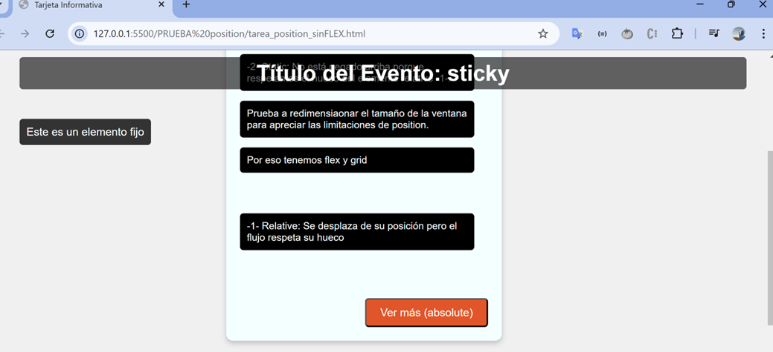

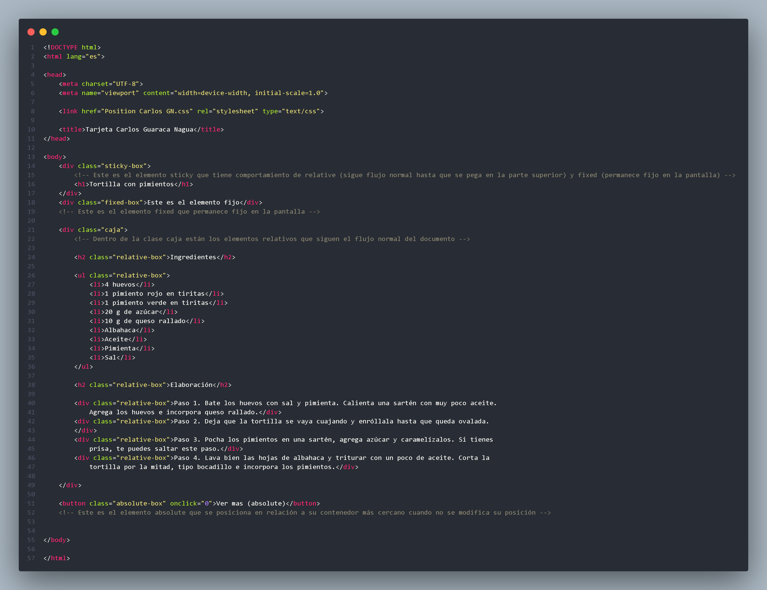
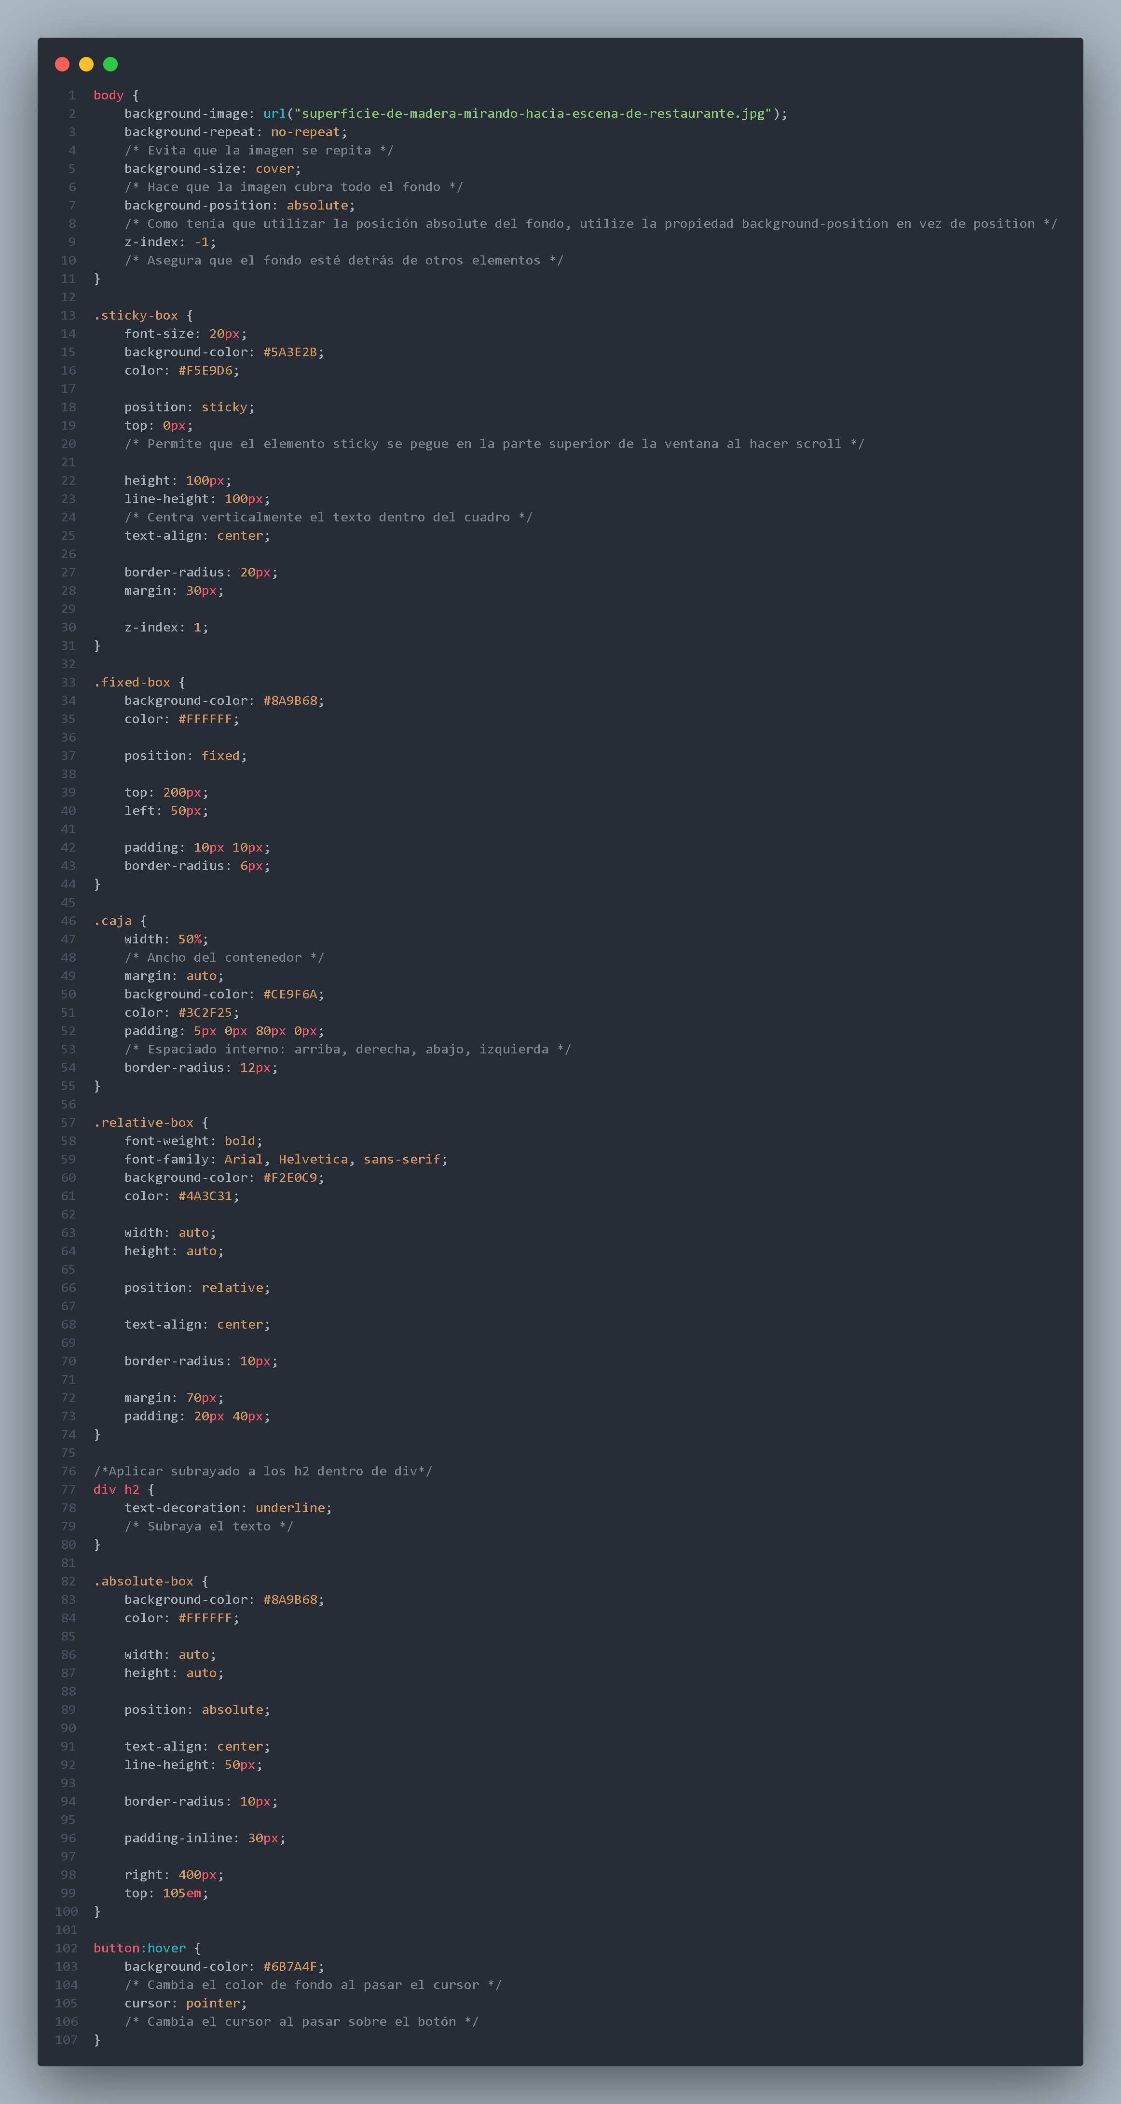

1. Justificación Position
background-position: absolute; → Este elemento pertenece al fondo. Debido a que hay dos tipos de propiedades (backgrouns-position | position) escogí el que creí más adecuado para el fondo.
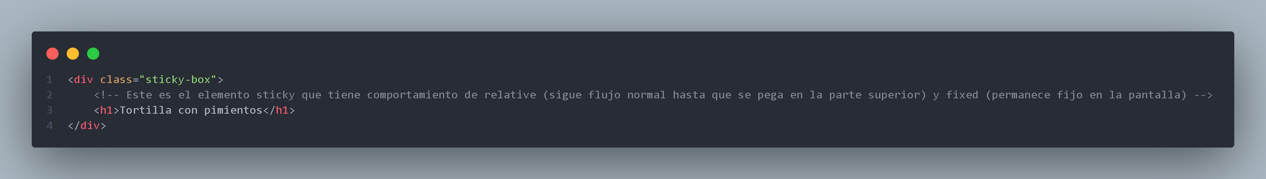
.sticky-box → La position = sticky pertenece al título. Comportamiento: sigue al documento si este realiza scroll más allá de su posición original, si el documento no cambia de posición, el elemento mantiene su posición (como si fuera un relative).
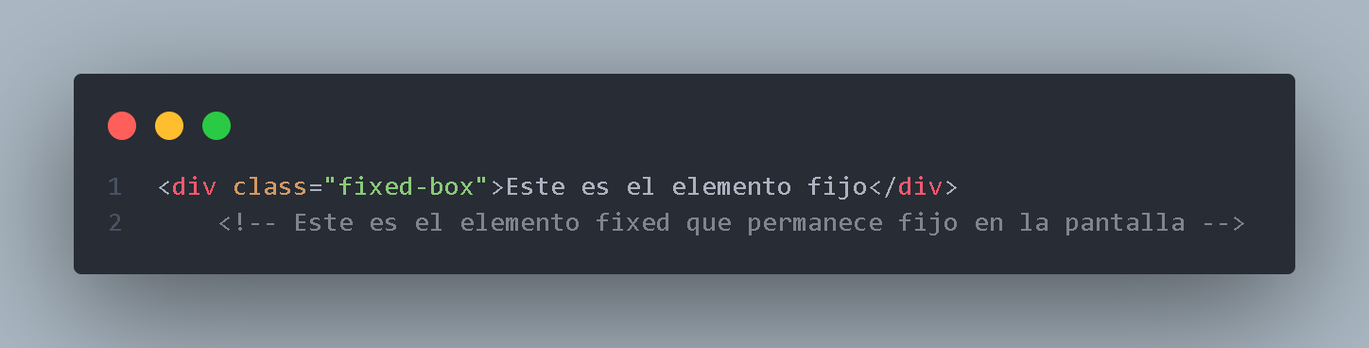
.fixed-box. → La position = fixed pertenece a un mensaje “Este es el elemento fijo”. Comportamiento: se fija en la ventana del navegador y sigue al documento al hacer scroll.
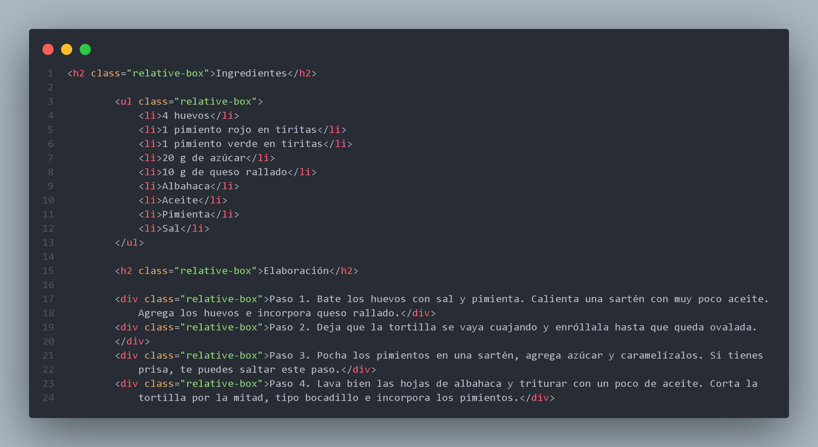
.relative-box → La position = relatice pertenece a los elementos tarjeta (Receta cocina). Comportamiento: mantiene su posición original y si este es cambiado (posición), se respeta su posición original.
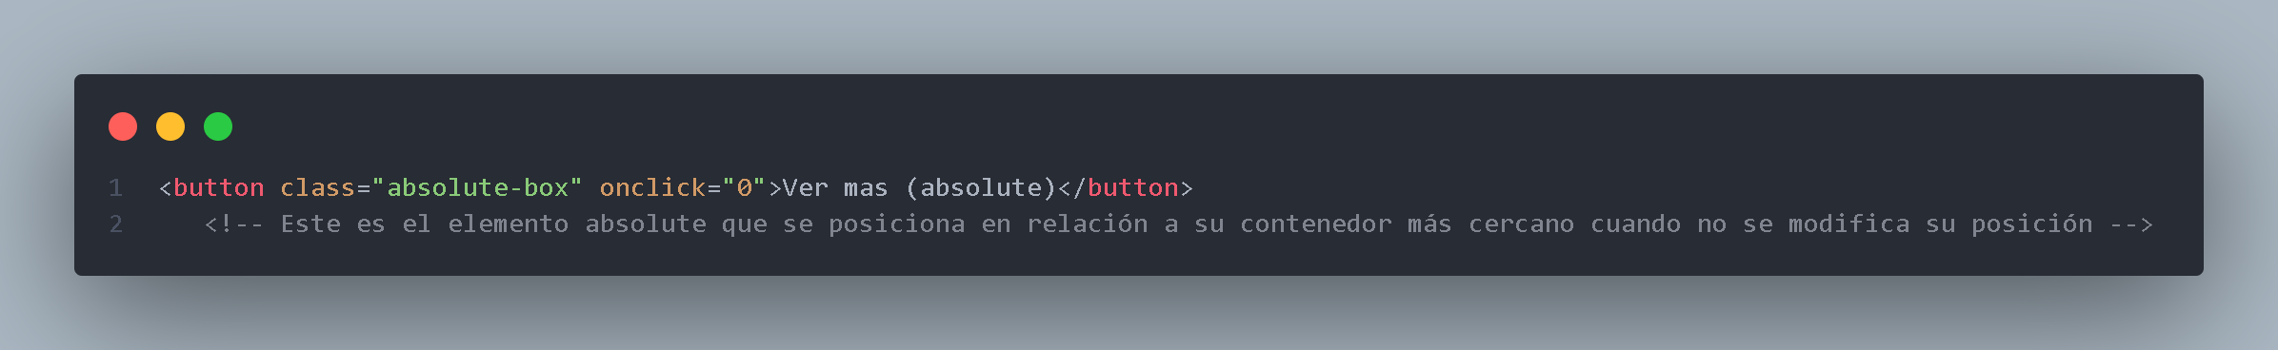
.absolute-box → La position = absolute pertenece a un botón. Comportamiento: su posición original es en relación a su contenedor más cercano (Si no, se posiciona en el body), sin embargo, no se respeta su posición original.

2. Captura renderización navegador (OperaGX)
